13 Φεβρουαρίου, 2023

ΔΕΛΤΙΟ ΤΥΠΟΥ

ΑΠΑΣΧΟΛΗΣΗ ΚΥΒΕΡΝΗΣΗΣ ΑΝΑ ΚΑΤΗΓΟΡΙΑ: ΙΑΝΟΥΑΡΙΟΣ 2023

Συνολική Απασχόληση: 52.019

Η απασχόληση στην Κυβέρνηση τον Ιανουάριο του 2023 μειώθηκε κατά 1.363 άτομα (-2,6%) σε σύγκριση με τον αντίστοιχο μήνα του 2022 και έφτασε τα 52.019 άτομα. Η μείωση αυτή οφείλεται κυρίως στην μεταφορά Ωρομίσθιου Προσωπικού από το Υπουργείο Υγείας στον Οργανισμό Κρατικών Υπηρεσιών Υγείας, ο οποίος περιλαμβάνεται στον Ευρύ Δημόσιο Τομέα, από τον Ιανουάριο του 2023. Στο μόνιμο προσωπικό παρατηρείται μείωση κατά 716 άτομα (-2,7%), από 26.178 σε 25.462 άτομα. Στο έκτακτο προσωπικό παρατηρείται αύξηση κατά 1.054 άτομα (5,6%) φθάνοντας τα 19.991 σε σχέση με 18.937 άτομα τον Ιανουάριο του 2022.

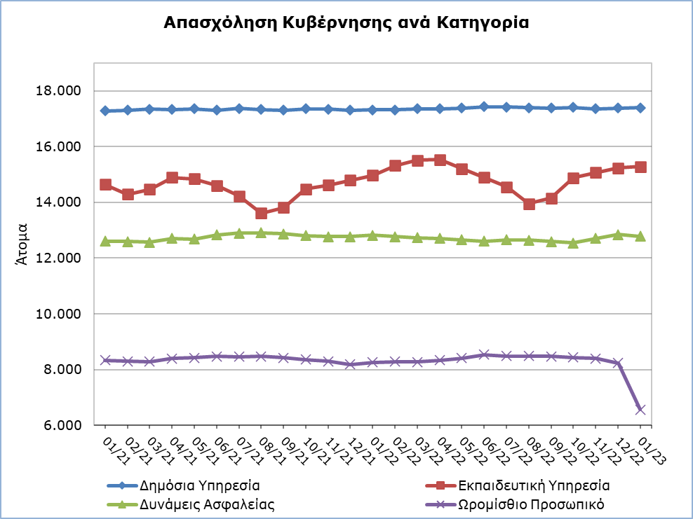

Εκτός από τη μείωση στο Ωρομίσθιο Προσωπικό (-20,6%), μείωση παρατηρείται και στο προσωπικό των Δυνάμεων Ασφαλείας (-0,3%), ενώ αύξηση παρατηρείται στο προσωπικό της Δημόσιας Υπηρεσίας (0,4%) και στο προσωπικό της Εκπαιδευτικής Υπηρεσίας (2,0%).

Σε σύγκριση με τον Δεκέμβριο του 2022, παρατηρείται αύξηση στο προσωπικό της Δημόσιας Υπηρεσίας (0,1%) και της Εκπαιδευτικής Υπηρεσίας (0,3%), ενώ μείωση παρατηρείται στο προσωπικό των Δυνάμεων Ασφαλείας (-0,5%) και στο Ωρομίσθιο Προσωπικό (-20,3%).

Πίνακας
Κατηγορία Προσωπικού |  | Αριθμός ατόμων |  |  |  | % Μεταβολή
 |  | Ιαν 2022 | Δεκ 2022 | Ιαν 2023 |  | Ιαν 23/  Δεκ 22 | Ιαν 23/22
Δημόσια  Υπηρεσία | Σύνολο | 17.320 | 17.375 | 17.396 |  | 0,1% | 0,4%
 | Μόνιμοι | 10.399 | 10.098 | 10.117 |  | 0,2% | -2,7%
 | Έκτακτοι | 6.921 | 7.277 | 7.279 |  | 0,0% | 5,2%
Εκπαιδευτική Υπηρεσία | Σύνολο | 14.973 | 15.227 | 15.277 |  | 0,3% | 2,0%
 | Μόνιμοι | 9.123 | 8.868 | 8.866 |  | 0,0% | -2,8%
 | Έκτακτοι | 5.850 | 6.359 | 6.411 |  | 0,8% | 9,6%
Δυνάμεις Ασφαλείας | Σύνολο | 12.822 | 12.844 | 12.780 |  | -0,5% | -0,3%
 | Μόνιμοι | 6.656 | 6.500 | 6.479 |  | -0,3% | -2,7%
 | Έκτακτοι | 6.166 | 6.344 | 6.301 |  | -0,7% | 2,2%
Σύνολο | Σύνολο | 45.115 | 45.446 | 45.453 |  | 0,0% | 0,7%
 | Μόνιμοι | 26.178 | 25.466 | 25.462 |  | 0,0% | -2,7%
 | Έκτακτοι | 18.937 | 19.980 | 19.991 |  | 0,1% | 5,6%
Ωρομίσθιο Προσωπικό | Σύνολο | 8.267 | 8.240 | 6.566 |  | -20,3% | -20,6%
Γενικό Σύνολο |  | 53.382 | 53.686 | 52.019 |  | -3,1% | -2,6%

ΜΕΘΟΔΟΛΟΓΙΚΕΣ ΠΛΗΡΟΦΟΡΙΕΣ

Κάλυψη στοιχείων

Στην απασχόληση της Κυβέρνησης περιλαμβάνονται: η Δημόσια Υπηρεσία, η Εκπαιδευτική Υπηρεσία, οι Δυνάμεις Ασφαλείας και οι Ωρομίσθιοι Κυβερνητικοί Εργάτες. Στη Δημόσια Υπηρεσία περιλαμβάνονται οι μόνιμοι και έκτακτοι υπάλληλοι των Υπουργείων, Τμημάτων και Υπηρεσιών. Στην Εκπαιδευτική Υπηρεσία περιλαμβάνεται το μόνιμο και έκτακτο εκπαιδευτικό προσωπικό που υπηρετεί στις σχολικές μονάδες καθώς και το προσωπικό του Κέντρου Παραγωγικότητας και του Ανώτερου Ξενοδοχειακού Ινστιτούτου. Στις Δυνάμεις Ασφαλείας περιλαμβάνονται: η Αστυνομία, η Πυροσβεστική Υπηρεσία και η Εθνική Φρουρά. Στο Ωρομίσθιο Προσωπικό περιλαμβάνονται τακτικοί, έκτακτοι και εποχικοί υπάλληλοι.

Στα στοιχεία δεν περιλαμβάνονται τα Μέλη της Βουλής των Αντιπροσώπων (Βουλευτές και Εκπρόσωποι Θρησκευτικών Ομάδων).

Πηγή στοιχείων

Πηγή των στοιχείων για την απασχόληση στην Κυβέρνηση είναι το Γενικό Λογιστήριο της Δημοκρατίας. Τα στοιχεία αφορούν σε άτομα τα οποία πληρώθηκαν τον συγκεκριμένο μήνα ανεξαρτήτως της περιόδου και της διάρκειας απασχόλησης.

Για περισσότερες πληροφορίες:
Πύλη Στατιστικής Υπηρεσίας, υπόθεμα Αγορά Εργασίας
CYSTAT-DB (Βάση Δεδομένων)
Προκαθορισμένοι Πίνακες (Excel)
Μεθοδολογικές Πληροφορίες

Οι Προκαθορισμένοι Πίνακες σε μορφή Excel περιλαμβάνουν στοιχεία μέχρι και τον Δεκέμβριο του 2021. Για τα στοιχεία από τον Ιανουάριο 2022 και μετά η ενημέρωση γίνεται μόνο στη Βάση Δεδομένων CYSTAT-DB.

Επικοινωνία
Μαρία Κκουσιή: Τηλ:+357-22602235, Ηλ. Ταχ.: mkkoushi@cystat.mof.gov.cy

